Муниципальное автономное дошкольное
образовательное учреждение города Нижневартовска
детский сад № 40 «Золотая рыбка»

ПАСПОРТ МУЗЫКАЛЬНОГО ЗАЛА
ДЛЯ ДЕТЕЙ РАННЕГО и ДОШКОЛЬНОГО ВОЗРАСТА (3ГОДА-7ЛЕТ)

г. Нижневартовск
1. КРАТКОЕ ОПИСАНИЕ И СХЕМА
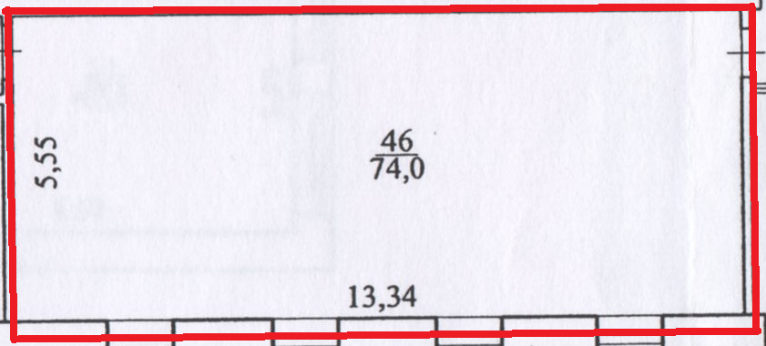

Наименование помещения:музыкальный зал
Ответственные: музыкальные руководителиХарченко Э.Р., Басова Т.А.

Количество детей в группе во время занятия: от 1 до 35
№ п\п | Наименование помещения | Площадь (кв.м)
 | Музыкальный зал | 74,0

2. ПЕРЕЧЕНЬ ОБОРУДОВАНИЯ, ПРЕДМЕТОВ МЕБЕЛИ, ТО

№ п/п | Наименование | Количество
 | Пианино электронное | 1
 | Мультимедийный комплект | 1
 | DVD-стереосистема Panasonic SC VK 960 | 1
 | Тумба для ТСО | 1
 | Ковер | 1
 | Стул детский | 46
 | Стул с металлическими ножками | 1

3. ПЕРЕЧЕНЬ ОБОРУДОВАНИЯ, УЧЕБНО-МЕТОДИЧЕСКИХ И ИГРОВЫХ МАТЕРИАЛОВ
ДЛЯ ОБРАЗОВАТЕЛЬНОГО ПРОЦЕССА

№ п/п | Наименование | Количество
Атрибуты
 | Шляпы разноцветные | 16
 | Разноцветные флажки | 20
 | Комплект фигурных липучек на игровые модули  Фрукты: яблоко, груша, слива  Шишки  Птички  Цветочки  Листочки | 12  24  4  6  11
 | Маски бумажные | 19
 | Резиновые коврики | 30
 | Шарики для сухого бассейна | 99
 | Мягкие игрушки:  Морковка  Собачка | 1  1
 | Платочки красные | 3
 | Бумажные украшения | 50
 | Шарфы разноцветные | 33
 | Платочки треугольные головные | 32
 | Обручи | 29
 | Лабиринты тканевые | 2
 | Ваза с цветами | 1
 | Лошадка деревянная на палочке | 11
 | Разноцветные платки | 30
 | Палочки для фей | 5
 | Пиратские шляпы | 2
 | Ковбойская шляпа | 1
 | Шляпа именинника | 1
Музыкальные инструменты
 | Трещетки Большие | 6
 | Трещетки Маленькие | 1
 | Трещетка Крутящаяся | 1
 | Рубель | 1
 | Колотушка | 3
 | Ложка деревянная пятипалая | 1
 | Погремушки | 18
 | Ложки деревянныемаленькие | 54
 | Ложки деревянные большие | 24
 | Большой маракас | 1
 | Дудочки | 23
 | Бубенцы ручные | 25
 | Барабанные палочки | 4
 | Румба | 16
 | Маракас средний | 35
 | Гусли | 2
 | Ксилофон | 6
 | Треугольники, палочки для треугольников | 29
 | Диатонический металлофон | 12
 | Набор диатонических колокольчиков (из 8 разно тоновых колокольчиков) | 8
 | Бубенцы малые | 16
 | Перкуссия | 2

